

90 her pro rozvoj samostatnosti a školních kompetencí

pro děti od 4 do 6 let

Erkert, A., Portál. 2025

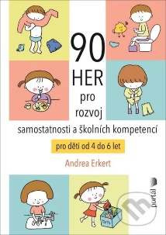Zaviazanie šnúrok, obliekanie, zapínanie zipsov alebo gombíkov, určovanie času, upratovanie hračiek, držanie príborov, prechádzanie cez ulicu, ale aj spoznávanie prvých písmen a číslic, primerané pozdravovanie a vybavenie školského batohu – to sú zručnosti, ktoré dospelým pripadajú prirodzené, ale deti sa ich musia najprv naučiť. Táto kniha obsahuje 90 hier vychádzajúcich z bežných detských situácií, ktoré slúžia na osvojovanie si každodenných zručností, podporu samostatnosti detí, ale aj hry určené budúcim školákom na plynulý prechod z materskej školy do základnej školy. Kniha umožní deťom trénovať základné zručnosti a jemnú motoriku, rovnako ako ich podporí v mentálnom rozvoji a budovaní sociálnych kompetencií. Kniha ponúka 90 jednoduchých hier a skupinových aktivít, ktoré nevyžadujú (takmer) žiadne pomôcky, a učitelia ich prostredníctvom môžu u detí aktívne podporovať samostatnosť, záujem o osvojovanie si základných zručností, prebudiť v nich túžbu po učení a v neposlednom rade urobiť z prípravy na školu zábavu.

Děti a rodiče v rozmanitých rodinách

Zkušenosti z psychoterapeutické praxe

Kulhánek, J., Portál. 2025

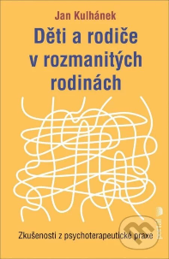Kniha „Děti a rodiče v rozmanitých rodinách“ prináša jedinečný pohľad do sveta rodinných vzťahov a ich premien v kontexte modernej spoločnosti. Autor, skúsený psychoterapeut a klinický psychológ Jan Kulhánek, sa venuje rôznym formám rodinných štruktúr, pričom skúma tradičné aj netradičné modely, ako sú multikultúrne rodiny, páry rovnakého pohlavia, polyamorické vzťahy alebo patchworkové domácnosti. Na základe svojich skúseností z terapeutickej praxe aj osobného života prináša hlboký pohľad do dynamiky rodinných vzťahov, ich vplyvu na jednotlivcov a zmien, ktoré prináša dnešná doba.

Hry v materskej škole pre deti od dvoch rokov

Kováčová, B., Víchová, L., Dutková, K., Raabe. 2025

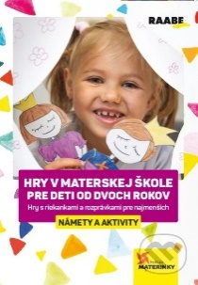

V materských školách aktuálne pribúda stále viac a viac detí mladších ako tri roky, prichádza pre pedagógov v MŠ inšpirácia v podobe tejto brožúry. Prináša námety na aktivity a hry, využiteľné vo výchovno-vzdelávacom procese v materskej škole, rozdelené podľa veku detí – dvojročných maličkých nevynímajúc. Je rozdelená na hry s riekankami a hry s rozprávkami.

Jak se vysvobodit z toxického vztahu

Skeen, M., Skeen, K., Portál. 2025

Ak ste ako deti zažili fyzické alebo psychické zneužívanie, zanedbávanie alebo opustenie, v dospelosti sa môžete potýkať s nezdravým vzťahom. Bolestné puto s tými, ktorí sa o vás v detstve starali, môže byť živnou pôdou toxického vzťahu. Tieto skúsenosti navyše ovplyvňujú aj to, ako zvládame konflikty, naše pocity týkajúce sa sexu a to, čo očakávame od partnera alebo partnerky. Táto kniha vám pomôže zistiť, čo vo vašom živote ovplyvnilo zanedbávanie v detstve, a vďaka tomu sa budete môcť vymaniť zo vzťahov, ktoré vám ubližujú. Špecialistka na vzťahy Michelle Skeen vám pomôže objaviť, aký je váš vzťahový štýl, aké sú vaše základné očakávania. Pomôže vám tiež zistiť, čo vás drží v bolestivom vzťahu. A hlavne zistíte, čo si vo vzťahoch ceníte a ako by ste mohli dosiahnuť zdravú, bezpečnú a pevnú lásku.

Manuál terapie systémů vnitřní rodiny

Léčba úzkosti, deprese a traumatu pomocí IFS

Anderson, F., Sweezy, M., Portál. 2025

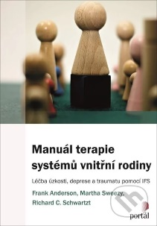

Podľa neho je ľudská psychika charakteristická existenciou vnútorných častí, ktoré sa niekedy prejavujú extrémnymi spôsobmi (zneužívanie látok, disociácia, sebapoškodzovanie, perfekcionizmus, posadnutosť vzhľadom, vyhýbanie sa konfliktom a mnoho ďalších). Keď sa klient naučí počúvať tieto časti, ich prejavy sa stávajú menej deštruktívnymi a začína sa prejavovať dôvod, prečo pôvodne vznikli – aby prospievali jednotlivcovi. Predkladaná príručka poskytuje návod na prácu s klientmi, ktorí prežili traumu, narušenie väzby a rôzne ďalšie psychické ťažkosti. Stručne a prehľadne predstavuje prípadové štúdie, techniky, prehľady, tipy, diagnostické postupy a cvičenia pre terapeutov rôznych smerov. Metóda IFS je zakotvená v neurovedách, využíva prirodzené vnútorné zdroje klienta a podporuje, aby človek zaujal k sebe súcitný postoj. Kniha je určená pre psychoterapeutov alebo klientov, ktorí sa chcú inšpirovať metódou IFS.

Nejsem totálně šílená

Aktivity pro zvládání hraniční poruchy osobnosti

Corso, D., Kathryn C. Holt, Portál. 2025

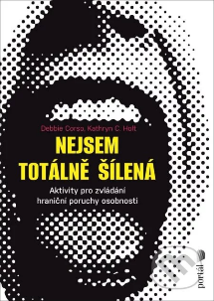Kniha ponúka cvičenia založené na princípoch dialektickej behaviorálnej terapie (DBT), ktoré vám pomôžu udržať emócie v rovnováhe, vyhradenie si času na seba starostlivosť a skúmanie a skoncovať s prehnane kritickým sebahodnotením. Naučíte sa tiež obmedzovať stres a jeho spúšťacie faktory, posilníte svoju odolnosť a zlepšíte komunikáciu s ostatnými ľuďmi. Písanie môže byť prostriedkom hlbokej sebareflexie a uzdravenia. Na čo ešte čakáte? Váš príbeh práve začína.

Nekašli na sebe

Hrušková, T., Portál. 2025

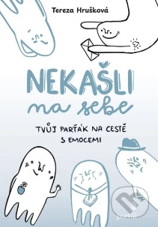Už ste si niekedy povedali, že sa o seba trochu nestaráte? Že sa sami seba staviate na druhé, tretie alebo dokonca posledné miesto? Možno v posledných týždňoch, mesiacoch alebo dokonca rokoch prežívate neistotu a strácate sa v sebe samých. Emócie sú ako na hojdačke. Na internete nájdeme veľa skvelých rád a tipov, ako z toho všetkého nezblázniť, ako sa o seba starať a ako prežívať emócie. Ako ich uviesť do praxe? Čo pre to musíme urobiť? Prečo nám to nejde? Pri hľadaní rád a tipov môžeme postupne dôjsť k preťaženiu. Aj napriek tomu, že chceme niečo urobiť a zmeniť, nakoniec neurobíme (veľa). Prídu výčitky, pocity viny a demotivácia. Poznáte to tiež? Kniha Nekašli na sebe vám ukáže, ako sa v sebe vyznať. Stane sa vaším novým spoločníkom na ceste prežívania emócií a starostlivosti o seba. Ponúkne nám a prejde s nami jednoduché a zaujímavé tipy a triky, ako sa dostať do „pohody“ v dnešnom hektickom svete plnom neistôt, strachov a ďalších nepríjemných emócií. Prepojí teóriu priamo s praxou a prinesie konkrétne cvičenia, ako pracovať so sebou a so svojimi emóciami. Kniha nám neukáže, ako „zaplácnout“ aktuálne pocity a problémy. Nenájdeme tu „10 krokov, ako na...“, ale na konkrétnych situáciách zo života každého z nás ukáže, ako pracovať s tým, čo často stojí ako prekážka na našej ceste za tým „byť v pohode“ a „mať sa dobre“. Naučí nás, ako pracovať so sebou tak, aby to bolo dlhodobo udržateľné a funkčné.

Počúvanie ako superschopnosť

Objavte umenie aktívneho počúvania a zvládnite majstrovsky každú komunikáciu

King, P., Grada. 2025

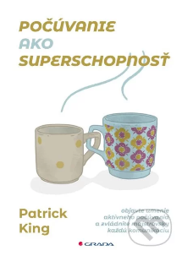Naučte sa pestovať úspešné, hlboké a kvalitné vzťahy naplnené dôverou vďaka sile aktívneho počúvania a záujmu o druhých. V našej rýchlej a často povrchnej súčasnosti je umenie skutočne počúvať druhých a nechávať im priestor na sebavyjadrenie ozajstná superschopnosť. Ak dokážete nechať druhých vyniknúť, aby sa cítili dôležití a pochopení, cestu do ich srdca máte otvorenú. A môže to byť ľahšie, ako si myslíte.

Psychológia sériových vrahov

200 skutočných prípadov brutálnych činov sériových vrahov súčasnosti

Drbohlav, A., Grada. 2021

Predstavuje viac než 200 príbehov jedincov s vysokopatologickým profilom osobnosti a správania, a tak ukazuje prehľad príčin vzniku a prejavov zla, násilia a bolesti. Kniha obsahuje veľké množstvo fotografií, listov, psychologických rozborov a obrazov vytvorených priamo páchateľmi. Poukazuje na systémové zlyhania, chybné úsudky psychiatrov, psychológov, sudcov a pedagógov. Mala by slúžiť ako prevencia a výzva na ostražitosť. Upozorňuje na nebezpečenstvá, ktoré na nás môžu striehnuť na akomkoľvek mieste.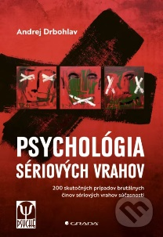

Psychologický rádce do zběsilých časů

aneb Mějte všech pět pohromadě

Perry, P., Portál. 2025

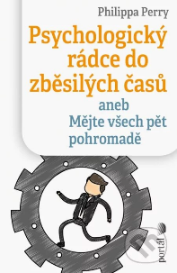Všetci dobre vieme, ako je dôležité udržiavať svoje telo v dobrej kondícii a zdraví. Ale čo naše duševné zdravie? Philippa Perry vo svojej knihe využíva skúsenosti zo svojej psychoterapeutickej praxe, v ktorej nachádza dôležité podnety pre drobné zmeny v našom živote. Tieto princípy potom pretvára na podporu seba pomoci. Hovorí, že je veľmi dôležité poznať samého seba a len vďaka tomu sa staneme vládcami nad svojimi pocitmi a nie ich otrokmi.

Rodičovský průvodce mateřskou školou

aneb Praktické náměty a tipy, jak rozvíjet dítě a usnadnit mu přechod do první třídy

Balvínová Kryčová, M., Raabe. 2025

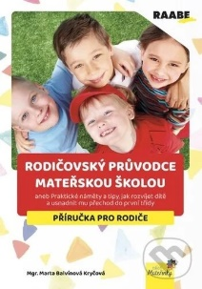Táto jedinečná brožúra je komplexným sprievodcom pre rodičov detí vo veku od 3 do 6 rokov. Spája odborné poznatky s každodennou praxou a prináša zrozumiteľný, prehľadný a láskavý návod, ako krok za krokom pripraviť dieťa na vstup do materskej školy a následný prechod do 1. triedy. Publikácia slúži nielen rodičom, ale aj pedagógom materských škôl alebo študentom predškolského pedagogického odboru. Bude užitočná pre každého, kto chce porozumieť vývoju dieťaťa a pomôcť mu zvládnuť veľké životné zmeny v pokoji, s istotou a úsmevom.

Roztěkané

Jak se žije ženám s ADHD

Kubičková, K., Srncová, J., Host. 2025

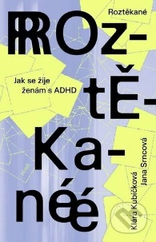Diagnózu ADHD zvyčajne spájame s nepokojnými chlapcami, ktorí rušia a bijú sa. Výskumy však ukazujú, že porucha pozornosti – či už s hyperaktivitou, alebo bez nej – postihuje v rovnakej miere aj dievčatá. A s dospelosťou nikam nezmizne. V dôsledku dlhoročného medicínskeho stereotypu sú ženy poddiagnostikované, osvojujú si nevedomé kompenzačné mechanizmy a až keď prestanú zvládnuť súbeh materstva, domácnosti, vzťahov a práce a začnú sa potýkať s depresiami či úzkosťami, získajú diagnózu ADHD. Často až po tridsiatke. Spätne sa tak vysvetlí mnoho ich životných karambolov. Prostredníctvom príbehov takýchto roztržitých žien kniha ukazuje, aké škody môže v ich životoch spôsobiť tlak neurotypické spoločnosti na to, aby ženy s ADHD vyhoveli jej požiadavkám.

Sebahodnotenie digitálnej pripravenosti škôl

Interné hodnotenie ako cesta ku kvalite školy

Kachman, S., Raabe.

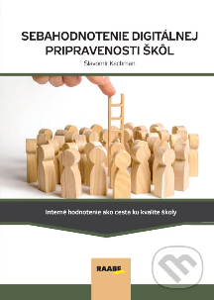

Novela školského zákona prináša novinku v monitorovaní kvality školy. Určuje, že účasť školy na monitorovaní kvality je povinná. Preto prinášame pomôcku pre školy na sebahodnotenie škôl, ktoré má vplyv na kvalitu školy. Kvalita škôl je bezpochyby častou témou všetkých aktérov vo vzdelávaní. Táto brožúra ponúka bližší pohľad na jeden z indikátorov kvality, a tým je sebahodnotenie. Poukazuje na to, prečo je dobré vedieť, či je Vaša škola pripravená na digitálnu dobu.

Teoretické základy psychoanalýzy

Cesta k porozumění lidské mysli

Plháková, A., Triton. 2025

 Publikácia prináša systematický úvod do psychoanalytického myslenia. Autorka Alena Plháková predstavuje Freudove základné koncepty, obranné mechanizmy aj hlavné postfreudovské smery (psychológia Ja, škola objektných vzťahov, psychológia self). Vysvetľuje teoretické základy psychoanalytickej psychoterapie, približuje vzťahovú psychoanalýzu a venuje sa aj súrodeneckým vzťahom z psychoanalytického hľadiska. Kniha je určená študentom humanitných odborov i širšej verejnosti so záujmom o psychológiu a fungovanie ľudskej mysle.

Týmová supervize

Baštecká, B., Čermáková, V., Kinkor, M., Triton. 2025

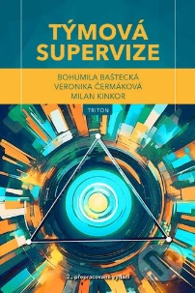Tímová supervízia vychádza takmer po desiatich rokoch ako druhé, prepracované vydanie úspešného titulu z roku 2016. Oproti prvému vydaniu sa rozšírili najmä kapitoly o vzťahoch a supervíznych modeloch. Autori prinášajú do dynamického tímového diania reflexívny nadhľad a vedomie rôznorodých kontextov. Zachovávajú pritom osvedčený trojuholníkový model 3×3:. Najprv sa venujú trojici organizačných (spoločenských), tímových a supervíznych súvislostí, v ktorých rámci sa supervízia odohráva.

Základy klinické psychologie

Baštecká, B., Goldmann, P., Portál. 2001

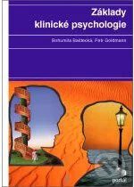Klinická psychológia sa zaoberá nástrojmi na pochopenie psychiky konkrétneho jedinca, najmä človeka, ktorý nejakým spôsobom trpí, a rozvíja možnosti psychologickej pomoci a psychosociálnej podpory. Predkladaná práca predstavuje v českej literatúre jedinečnú učebnicu, ktorá uvádza do tejto problematiky. Opisuje teoretické základy súčasnej klinickej psychológie aj konkrétne podmienky výkonu profesie v Českej republike. Koncepcia učebnice preklenuje rozdiel medzi duševnými a telesnými starosťami človeka, ako aj medzi svetom tých, ktorí pomáhajú, a tých, ktorým sa pomáha (celkovým postojom autorov, ako aj pozornosťou venovanou psychickým ťažkostiam zdravotníkov atď.).

Základy kulturní antropologie

Soukup, M., Pavel Mervart. 2025

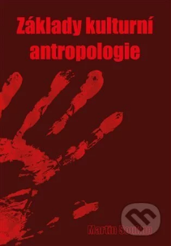

Kniha Základy kulturní antropologie je pôvodným českým dielom venovaným kultúrnej antropológii z hľadiska výkladu jej predmetu a systematiky. Autor sa zameral na vysvetlenie základných antropologických subdisciplín, kľúčových tematických okruhov, pojmov a metód a techník výskumu. Kniha je určená najmä študentom antropológie, sociológie, etnológie, psychológie a archeológie a všetkým ďalším záujemcom, ktorí sa chcú zoznámiť s kultúrnou antropológiou ako holistickou a komparatívnou vedou o človeku a kultúre. Štvrté vydanie je rozšírené o predbežný výklad evolučného pôvodu človeka.

Žiaci s vysokým IQ

Tipy a triky k intelektovo nadaným žiakom

Krčík Babjáková, T., MP Academy. 2024

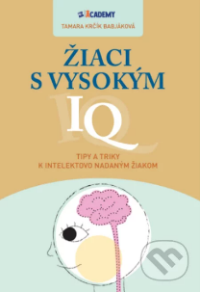Táto príručka je neoceniteľným sprievodcom pre učiteľov, odborných pracovníkov a rodičov, ktorí hľadajú efektívne spôsoby, ako pracovať s intelektovo nadanými žiakmi. Vychádza z praxe a poskytuje osvedčené metódy, nápady a aktivity, ktoré pomáhajú nadaným deťom rásť a rozvíjať ich schopnosti. Mnoho učiteľov či rodičov čelí výzve, ako zabezpečiť dostatočne stimulujúce prostredie pre nadané deti. Táto príručka je riešením – ponúka konkrétne kroky, ako efektívne podporiť ich rozvoj, a pomáha prispôsobiť vyučovanie ich špeciálnym potrebám.

Neposlušné deti ešte stále neexistujú

Jednoduché kroky na podporu duševného zdravia detí od 5 do 12 rokov

Silverton, K., Tatran. 2025

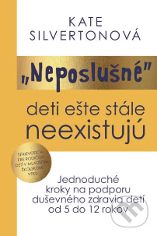Kniha s názvom "Neposlušné deti ešte stále neexistujú" od Kate Silvertonovej sa venuje téme detského správania a ponúka rodičom pohľad na to, ako lepšie porozumieť deťom a ich potrebám. Autorka v nej tvrdí, že neexistujú "neposlušné" deti, ale skôr deti, ktorým chýba porozumenie alebo podpora pri zvládaní ich emócií a správania. Kniha sa zameriava na obdobie od 5 do 12 rokov, kedy deti prechádzajú rôznymi vývinovými zmenami a rodičia sa stretávajú s novými výzvami. Autorka ponúka praktické rady a stratégie, ako podporiť duševné zdravie detí, naučiť ich regulovať emócie a budovať odolnosť.

Co je to jazyk?

Studie z filozofie lingvistiky

Itkonen, E., Academia. 2025

Lingvistika sa často tvári, že je prírodná veda – akoby ľudia jazyk používali len na základe slepého inštinktu a ich správanie sa dalo vysvetliť čisto biologicky. Itkonen však upozorňuje, že toto je omyl. Jazyk je podľa neho výsledkom obrovského množstva spoločných vedomostí, ktoré ľudia medzi sebou zdieľajú. A práve preto má jazyk vždy aj normatívny rozmer – teda nie je len o tom, „ako hovoríme“, ale aj o tom, „ako by sa hovoriť malo“. Táto myšlienka pomáha lepšie pochopiť aj naše vlastné jazykové problémy. Napríklad: z toho, ako ľudia hovoria, sa nedá automaticky určiť, ako hovoriť správne (normativita). No zároveň spôsob, akým hovoríme, dokáže ovplyvniť, čo sa časom začne považovať za správne (jazyková zmena). A nakoniec – nie je to tak, že jazyk je len nástroj, ktorý vlastníme my; skôr to vyzerá, že jazyk vlastní nás.